Министерство образования Московской области

ГБПОУ МО «Колледж «Коломна»

09.02.03

КУРСОВОЙ ПРОЕКТ

ПМ. 02 Осуществление интеграции программных модулей

Тема: Разработка информационной системы «Вендинговая машина»

ПОЯСНИТЕЛЬНАЯ ЗАПИСКА

ККОО.КП4206.000ПЗ

|  |  |
| --- | --- |
| Студент: | Иванов В.С. |
| Руководитель: | Карташова Е.В. |
| Нормоконтролер: | Грушникова Т.Н. |
| Дата защиты: | Оценка |

2022

МИНИСТЕРСТВО ОБРАЗОВАНИЯ МОСКОВСКОЙ ОБЛАСТИ

ГБПОУ МО «КОЛЛЕДЖ «КОЛОМНА»

ЗАДАНИЕ

на курсовой проект по ПМ 02 Осуществление интеграции программных модулей

студента очной формы обучения 4 курса группы 402-ИСП-18

_________________________________________________________________

Тема: Разработка информационной системы «Вендинговая машина»

________________________________________________________________

Постановка задачи:

Разработать информационную систему в соответствии с темой и приложение для работы с ней. Разработанная информационная система должна отражать основные бизнес-процессы в соответствии с техническим заданием на разработку. Для защиты информации необходимо разграничить права пользователей системы. Разработанные формы должны обеспечить возможность пользователям осуществлять работу с данными в соответствии с их правами.

При разработке информационной системы необходимо решить следующие задачи:

- сформулировать цель проектирования базы данных;

- описать возможного пользователя базы данных;

- определить круг запросов и задач, которые предполагается решать с использованием созданной базы данных;

- построить концептуальную модель;

- сформулировать требования к базе данных;

- построить реляционную модель и выполнить её нормализацию;

- осуществить выбор СУБД и технических средств;

- создать спроектированную базу данных в среде выбранной СУБД;

- разработать приложение для реализации запросов и решения задач;

- оценить ИС с точки зрения возможностей её дальнейшего развития.

Объем курсовой работы:

* + 1. Пояснительная записка (25-50 листов печатного текста формата А4):

Введение

* + - * 1. Разработка системного проекта
  1. Назначение разработки
  2. Требования к программному продукту
     + - 1. Обзор используемых технологий
         2. Описание системы
  3. Проектирование базы данных
  4. Разработка проекта
  5. Интерфейс программы
     + - 1. Руководство пользователя

Заключение

Список литературы

* + 1. Презентация для защиты курсового проекта (10-15 слайдов)

Дата выдачи задания ______________________

Срок окончания _______________________

Зав. структурным подразделением ________ Емельянова В. А.

Руководитель _________ Карташова Е.В.

СОДЕРЖАНИЕ

1 Разработка системного проекта 6

1.1 Назначение разработки 6

1.2 Требования к программному продукту 7

2 Обзор используемых технологий 8

3 Описание системы 9

3.1 Проектирование базы данных 9

3.1.1. Концептуальная модель 9

3.1.2 Даталогическая модель 11

3.2 Разработка проекта 13

3.2.1 Проектирование программного обеспечения 13

3.2.2 Структура проекта 14

3.2.3 Интерфейс программы 19

3.2.4 Обработка данных 24

4 Руководство пользователя 27

Заключение 30

Список литературы 31

Курсовое проектирование является завершающим этапом изучения программного модуля «Осуществление интеграции программных модулей», в ходе которого осуществляется обучение применению полученных знаний и умений при решении комплексных задач, связанных с профессиональной деятельностью будущих специалистов.

Целью курсового проекта является:

* углубления теоретических знаний в соответствии с заданной темой;
* формирования умений применять теоретические знания при решении поставленных вопросов;
* формирования умений использовать справочную, нормативную и правовую документацию;
* применение полученных знаний во время изучения программного модуля «Осуществление интеграции программных модулей»;
* демонстрация знаний, появившихся в процессе самостоятельного обучения технологий разработки приложений;
* демонстрация умений, необходимых для работы с системой контроля версия «Git»;
* научиться распределять время разработки приложения.

Завершением курсового проекта является рабочее, полностью функционирующее приложение, предназначенное для обеспечения должного функционирования клиент – приложения учёта заказов и всех напитков в аппарате. Приложение должно соответствовать всем требованиям и правилам разработки.

1. РАЗРАБОТКА СИСТЕМНОГО ПРОЕКТА

1.1 Назначение разработки

Разработать информационную систему, предназначенную для имитирования работы вендинговой машины (аппарата для выдачи напитков, далее - аппарат).

Система разрабатывается для персонала, обслуживающего аппарат, а также для клиентов с целью покупки товара. Она позволит контролировать количество напитков и монет в машине, выполнять заказ клиентов, а также получать необходимую отчетность.

Система предназначена для четырех типов пользователей:

* клиент;
* администратор;

Система будет использоваться как настольное приложение (будет эксплуатироваться на офисных компьютерах).

1.2 Требования к программному продукту

В системе будет четыре различных типа пользователей: Клиенты, Администраторы. Для клиентов не требуется проходить процедуру авторизации – покупка товаров доступна для них мгновенно. Для администраторов требуется проходить процедуру авторизации в случае, если они хотят попасть в панель управления аппаратом.

Программа должна учитывать следующие требования:

1. Клиент должен иметь возможность видеть свою корзину (выбранные товары), управлять ею.
2. Корзина должна группировать одинаковые напитки, в случае если клиент добавляет напитков по несколько штук.
3. Администратор имеет возможность зайти в панель администратора по специальному коду, который является индивидуальным для каждого аппарата.
4. Панель администратора предполагает:

* возможность блокирования\пополнения монет в аппарате. Заблокированные монеты нельзя использовать в качестве оплаты клиентом заказа, однако их может использовать аппарат в качестве сдачи;
* возможность добавления\удаления\изменения напитков и их изображений, а также их количества в аппарате;
* формирование отчётности по каждому из напитков с учётом динамики изменения его цены.

1. При загрузке данных с удалённого сервера аппарат должен блокировать интерфейс и отображать характерную обложку (иконку с эффектом вращения на затемнённом фоне).
2. ОБЗОР ИСПОЛЬЗУЕМЫХ ТЕХНОЛОГИЙ

В курсовой работе были использованы следующие технологии:

* Window Presentation Foundation (WPF) – аналог Windows Forms, система для построения клиентских приложений Windows с визуально привлекательными возможностями взаимодействия с пользователем, графическая подсистема в составе .Net Framework, использующая язык XAML.
* Language-Integrated Query (LINQ) – проект Microsoft по добавлению синтаксиса языка запросов, напоминающего SQL, в языки программирования платформы .Net Framework. Ранее был реализован в языках C# и др.
* ASP.NET – платформа разработки веб-приложений, в состав которой входят: веб-сервисы, программная инфраструктура, модель программирования, от компании Майкрософт.
* MS SQL – система управления реляционными базами данных, разработанная корпорацией Microsoft. Основной используемый язык запросов – Transact-SQL, создан совместно Microsoft и Sybase.

Приложение было разработано на языке C# – объектно-ориентированный язык со строгой типизацией.

Объектно-ориентированное программирование (ООП) — методология программирования, основанная на представлении программы в виде совокупности объектов, каждый из которых является экземпляром определённого класса

1. ОПИСАНИЕ СИСТЕМЫ

3.1 Проектирование базы данных

3.1.1. Концептуальная модель

В процессе проектирования были выявлены следующие сущности:

Каждый вендинговый аппарат имеет следующие параметры:

* Идентификатор аппарата
* Зашифрованный код для входа в панель администратора

Монеты характеризуются следующими параметрами:

* Идентификатор монеты
* Номинал

Напитки получили следующие поля:

* Идентификатор напитка
* Название
* Изображение
* Цена

У каждой напитка и монеты есть привязки к определённому аппарату, поэтому стоит различать следующие сущности:

Напитки аппарата характеризуются следующими параметрами:

* Идентификатор напитка аппарата
* Идентификатор аппарата
* Идентификатор напитка
* Количество

Монеты аппарата имеют параметры:

* Идентификатор монеты аппарата
* Идентификатор аппарата
* Идентификатор монеты
* Количество
* Активная монета (true\false)

В результате действий с напитками аппарата и покупки товаров клиентом в аппарате фиксируется история продаж, для чего потребуется сущность «история напитков аппарата», которая имеет следующие параметры:

* Идентификатор продажи
* Идентификатор аппарата
* Идентификатор напитка
* Количество
* Цена
* Тип
* Дата и время операции

Данная сущность имеет тип, который показывает характер операции:

* Покупка (какое количество напитков куплено и в какую цену)
* Изменение цены (без изменения количества напитков в аппарате)
* Пополнение количества напитков (с возможным изменением цены напитка)

В результате проектирования была получена следующая диаграмма «Сущность-связь» (рисунок 1)

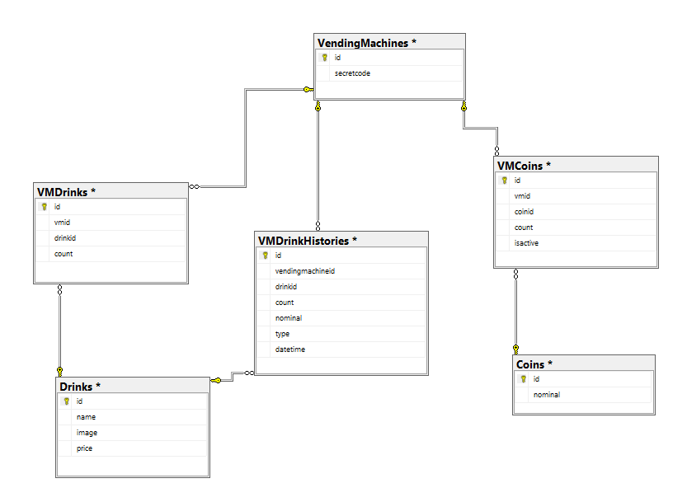

Рисунок 1 - Концептуальная модель

3.1.2 Даталогическая модель

Таблица 1 – Вендинговые машины (VendingMachines)

|  |  |  |  |  |
| --- | --- | --- | --- | --- |
| № | Наименование поля | Тип | Ключи | Примечание |
| 1 | id | uniqueidentifier | PK | Not Null |
| 2 | secretcode | nvarchar(MAX) |  | Not Null |

Таблица 2 – Напитки (Drinks)

|  |  |  |  |  |
| --- | --- | --- | --- | --- |
| № | Наименование поля | Тип | Ключи | Примечание |
| 1 | id | uniqueidentifier | PK | Not Null |
| 2 | name | varchar(MAX) |  | Not Null |
| 3 | image | varbinary(MAX) |  | Not Null |
| 4 | price | int |  | Not Null |

Таблица 3 – Монеты (Coins)

|  |  |  |  |  |
| --- | --- | --- | --- | --- |
| № | Наименование поля | Тип | Ключи | Примечание |
| 1 | id | uniqueidentifier | PK | Not Null |
| 2 | nominal | int |  | Not Null |

Таблица 4 – Напитки аппарата (VMDrinks)

|  |  |  |  |  |
| --- | --- | --- | --- | --- |
| № | Наименование поля | Тип | Ключи | Примечание |
| 1 | id | uniqueidentifier | PK | Not Null |
| 2 | vmid | uniqueidentifier | FK | Not Null |
| 3 | drinkid | uniqueidentifier | FK | Not Null |
| 4 | count | int |  | Not Null |

Таблица 5 – Монеты аппарата (VMCoins)

|  |  |  |  |  |
| --- | --- | --- | --- | --- |
| № | Наименование поля | Тип | Ключи | Примечание |
| 1 | id | uniqueidentifier | PK | Not Null |
| 2 | vmid | uniqueidentifier | FK | Not Null |
| 3 | coinid | uniqueidentifier | FK | Not Null |
| 4 | count | int |  | Not Null |
| 5 | isactive | bit |  | Not Null |

Таблица 6 – Операции с напитками аппарата (VMDrinksHistory)

|  |  |  |  |  |
| --- | --- | --- | --- | --- |
| № | Наименование поля | Тип | Ключи | Примечание |
| 1 | id | uniqueidentifier | PK | Not Null |
| 2 | vendingmachineid | uniqueidentifier | FK | Not Null |
| 3 | drinkid | uniqueidentifier | FK | Not Null |
| 4 | count | int |  | Not Null |
| 5 | nominal | int |  | Not Null |
| 6 | type | int |  | Not Null |

Продолжение таблицы 6

|  |  |  |  |  |
| --- | --- | --- | --- | --- |
| № | Наименование поля | Тип | Ключи | Примечание |
| 7 | datetime | datetime |  | Not Null |

3.2 Разработка проекта

3.2.1 Проектирование программного обеспечения

В системе существуют 2 вида пользователя, которые должны осуществлять различные действия. Необходимо предусмотреть соответствующие экраны для их исполнения.

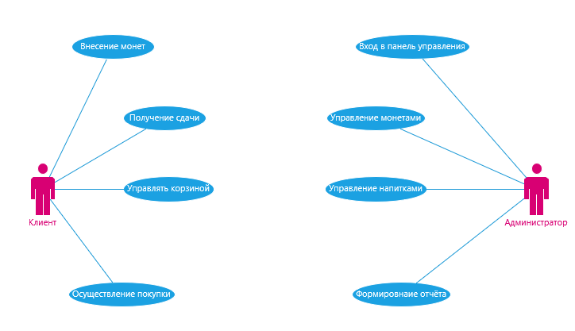

Рисунок 2 - Диаграмма использования

Последовательность работы с ПО отображена на диаграмме последовательности действий (рисунок 3)

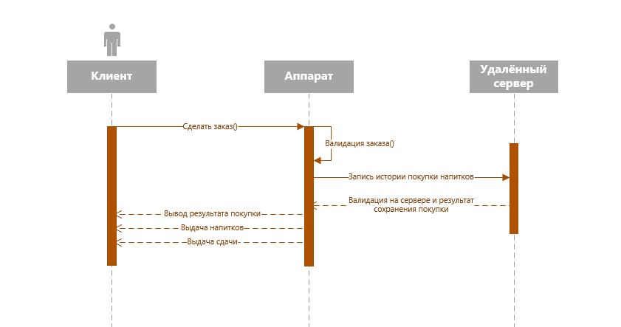

Рисунок 3 - Диаграмма последовательности

3.2.2 Структура проекта

Проект состоит из четырёх важных составляющих:

* VendingMachine.API;
* VendingMachine.Domain;
* VendingMachine.EntitiesCore;
* VendingMachine.UI.

Перед описанием каждой из составляющих необходимо описать определённую иерархию моделей в приложении VendingMachine. Можно выделить три разновидности моделей (для примера будет взята выдуманная сущность Object):

* Object является доменной моделью (Domain), модель называется без всяких префиксов и постфиксов. Предназначена для вывода информации, отправки данных, как ответа сервера.
* ObjectBlank относится к Blank-модели, которые являются своего рода «черновиком». Это означает, что модель была заполнена пользователем и нуждается в немедленной проверке всех введённых данных. При выявленном нарушении сервер должен вернуть ошибку с объяснением своего решения.
* ObjectDb относится к Db-модели, которая предназначена для работы с базой данных. Для любого рода действия с БД требуется получение именно этой модели. Например: для сохранения сущности в БД, ObjectBlank сначала подвергается проверке, затем при её успешном результате, модель конвертируется в ObjectDb и работает логика сохранения в базу данных.

Проект VendingMachine.API имитирует работы удалённого сервера. Включает в себя контроллеры, которые являются точками входа на сервер. Данный проект связывает клиента (клиент любого вида, которые отправит нужные данные на нужную точку входа) с репозиторием (работа с БД). На данном этапе происходит валидация данных. Точки входа в контроллеры перечислены в таблице 7.

Таблица 7 – Точки входа в контроллеры сервера

|  |  |  |
| --- | --- | --- |
| Название метода | Путь от хоста | Действие |
| VendingMachinesController | | |
| GetVendingMachine | VendingMachines/GetById | Получение вендинговой машины по идентификатору |
| Login | VendingMachines/Login | Вход в аппарат по секретному коду |
| DrinksController | | |
| SaveDrink | Drinks/Save | Сохранение напитка |
| SaveDrinks | Drinks/SaveDrinks | Сохранение напитков |
| GetAllDrinks | Drinks/GetAll | Получение всех напитков |
| DeleteDrink | Drinks/Delete | Удаление напитка |
| GetDrinkReports | Drinks/GetReports | Получение отчётов |

|  |  |  |
| --- | --- | --- |
| CoinsController | | |
| SaveCoins | Coins/Save | Сохранение монет |
| GetCoins | Coins/GetAll | Получение всех монет |

Продолжение таблицы 7

Проект VendingMachine.Domain содержит в себе модели двух типов – Domain и Blank. Также в проекте могут содержаться различные перечисления, которые используются для разработки бизнес-логики.

Проект VendingMachine.EntitiesCore необходим для работы с БД. Содержит в себе все Db-модели данных, которые в свою очередь определяют модель контекста нашей БД.

Проект VendingMachine.UI реализован при помощи принципа SWA (Single Window Application) – приложение с единым окном. По этому принципу у приложения есть одно главное окно, которое предоставляет функционал для изменения текущего интерфейса. При этом, модальные окна для добавления\редактирования не запрещены, так как они необходимы для мелкозадачных действий.

Таким образом, в проекте существует главное окно (BaseWindow), которое содержит в себе пространство для расположения страниц, а также иконку загрузки, которая появляется только при загрузке данных из удалённого сервера.

Страницы приложения:

* AdminPage – экран администратора, содержит три вкладки (монеты, напитки, отчёт). Вход на данную страницу доступен только с помощью секретного кода;
* SalePage – экран покупки. Доступен сразу после запуска приложения, представляет функционал для формирования и оплаты корзины.

Другие окна приложения:

* AuthorizeWindow – окно, предназначенное для ввода секретного кода аппарата. Проверка кода происходит не локально, а на удалённом сервере, что исключает ситуацию со взломом.
* DrinkEditor – окно-редактор для сущности «Напиток». Представляет функционал для добавления\редактирования напитков, а также изменения количества напитков в автомате.

Структура проекта представлена на рисунке 4.

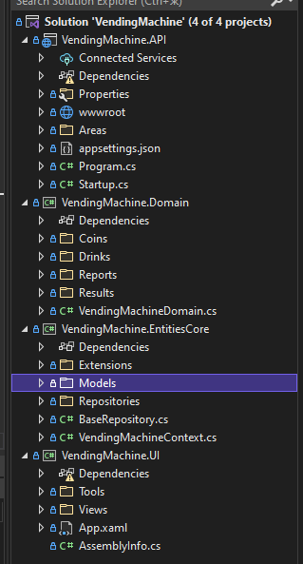

Рисунок 4 – Структура проекта

Каждая папка в проекте имеет продуманное название и своё специальное предназначение. Папки служат логическими границами для классов проекта Название каждой из них полностью отражает классы, которые находятся в них.

Описание папок и их назначение описаны в таблице 8.

Таблица 8 – Описание папок проекта

|  |  |  |
| --- | --- | --- |
| Папка | Назначение | |
| VendingMachine.API | | |
| Areas | | Содержит в себе контроллеры (каждый из которых можно назвать Area – зона) |
| Properties | | Содержит в себе ключевые настройки ASP.NET проекта, например, параметры запуска проекта и начальный URL |
| wwwroot | | Содержит в себе файлы контента для отображения клиенту, такие как JS-файлы, файлы CSS-стилей, различные библиотеки и иконки для сайта |
| VendingMachine.Domain | | |
| Coins | | Содержит в себе модели для сущности «Монета» |
| Drinks | | Содержит в себе модели для сущности «Напиток» |
| Reports | | Содержит в себе модель истории действия с напитком, а также модель отчёта для напитка |
| Results | | Содержит в себе модели для сущности «Результат», которая показывает успешность действия |

|  |  |
| --- | --- |
| VendingMachine.EntitiesCore | |
| Extensions | Содержит расширения для классов контекста, а также расширение для шифрования строк |
| Models | Содержит Db-модели для всех сущностей, контекст данных для связи с БД, а также конвертеры моделей в другие. |
| Repositories | Содержит интерфейсы и классы репозиториев, которые соответственно наследуются. Реализация с интерфейсами необходима для рабтоты технологии DI и IoC-контейнера |
| VendingMachine.UI | |
| Tools | Содержит в себе классы-помощники, такие как клиенты для HTTP-запросов и блокирования интерфейса |
| Views | Содержит в себе все окна и страницы приложения |

Продолжение таблицы 8

3.2.3 Интерфейс программы

При разработке приложения были созданы следующие формы, представленные на рисунках с 5 по 13.

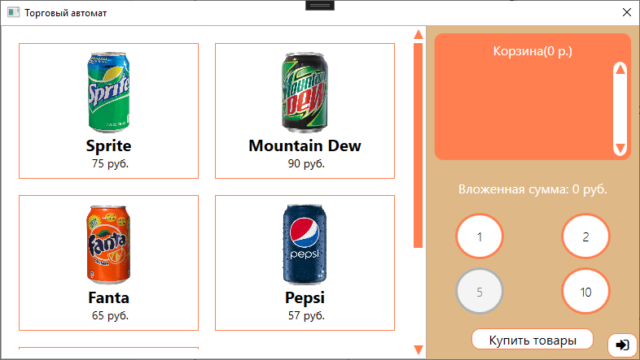

Рисунок 5 – Экран покупки напитков

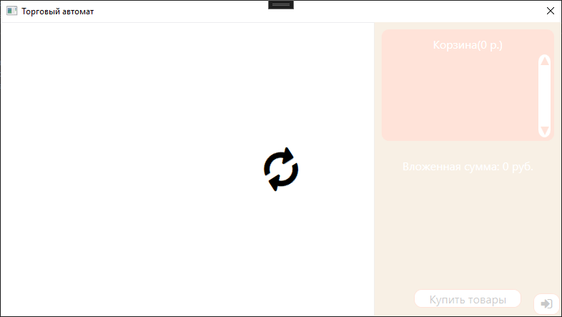

Рисунок 6 – Блокирование интерфейса при загрузке данных

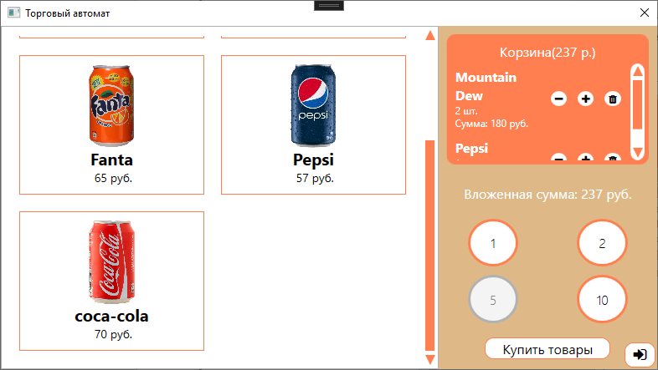

Рисунок 7 – Заполнение корзины и внесение денег

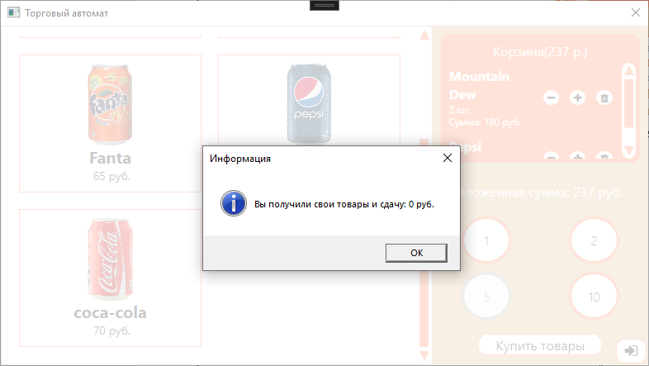

Рисунок 8 – Совершение покупки

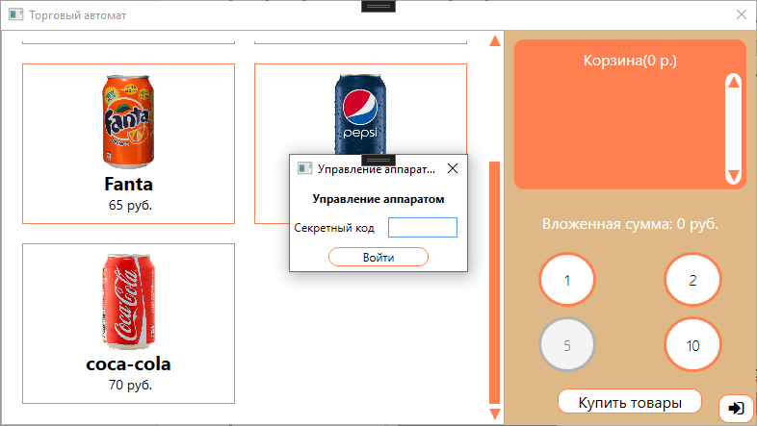

Рисунок 9 – Окно входа в панель администратора

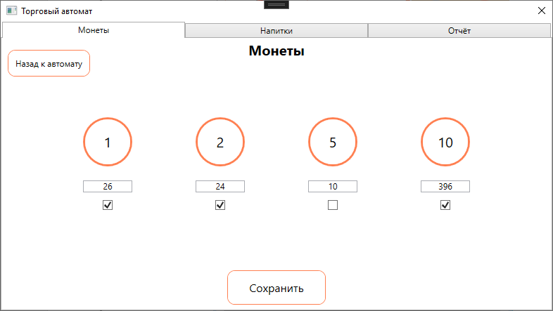

Рисунок 10 – Панель администратора (вкладка –монеты)

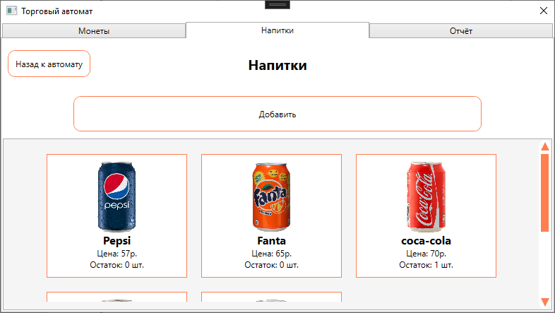

Рисунок 11 – Панель администратора (вкладка –напитки)

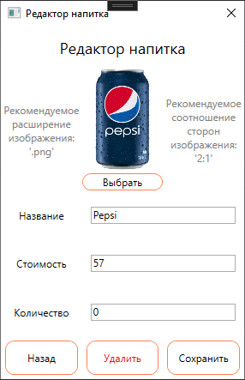

Рисунок 52 – Редактор для напитков

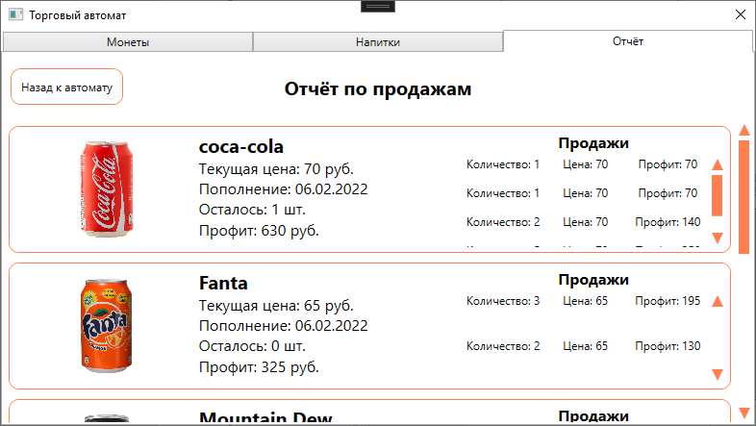

Рисунок 63 – Панель администратора (вкладка – отчёт)

3.2.4 Обработка данных

Обработка данных и иные операции с данными происходят посредством общения аппарата и удалённого сервера. При любом запросе на удалённый сервер на аппарате включатся режим «Freeze», который блокирует весь интерфейс и отображает соответствующую иконку.

Удалённый сервер принимает данные, проводит валидацию, завершает необходимые операции и может вернуть ответ с ошибкой, если такова произошла, либо успешный результат. Также результатом удалённого сервера может быть и массив каких-то данных.

Для работы с данными БД использовалась технология LINQ to Objects, которая облегчает работу, в случае, если был реализован подход Model First Entity Framework Core. Данный подход подразумевает собой составления основных сущностей в виде классов приложения, а уж только потом создание в БД.

Примеры запросов LINQ to Objects в БД:

* context.VMCoins.Where(c => c.VendingMachineId == vendingMachineId).ToArray() – получение монет определённого аппарата;
* context.VMDrinks.FirstOrDefault(d => d.Id == vmDrinkBlank.Id.Value) – поиск существующего напитка аппарата;
* context.Drinks.Where(d => drinkIds.Contains(d.Id)).ToArray() – получение напитков, идентификатор которых найден в принятом в массиве идентификаторов.

Ранее рассказывалось про систему из трёх моделей одной сущности (Domain, Blank и Db), из-за чего на этапе разработки появилась потребность в разработке конвертеров, которые способны преобразовать одну модель сущности в другую. В частности, требовались механизмы преобразования из Db-моделей в Domain и из Blank в Db.

Например, возьмём сущность «монета» (Coin):

1. Преобразователь из Db-модели в Domain-модель для получения валидной модели из БД для дальнейших операций.

public static Coin ToCoin(this CoinDb db)

{

return new(db.Id, db.Nominal);

}

1. Преобразователь массива Db-моделей в массив Domain-моделей для получения массива валидных объектов сущности.

public static Coin[] ToCoins(this IEnumerable<CoinDb> dbs)

{

return dbs.Select(ToCoin).ToArray();

}

1. Преобразователь Blank-модели (черновика) в Db-модель. При этом нам даётся гарантия, что черновик валиден и прошёл полный цикл проверки в контроллере, в который было произведено обращение.

public static CoinDb ToCoinDb(this CoinBlank vmCoinBlank)

{

return new(Guid.NewGuid(), vmCoinBlank.Nominal.Value);

}

Данные между проектов API и UI передаются через HTTP-запросы, из-за чего появляется необходимость в правильной передаче моделей. Наиболее распространённый способ передачи информации – JSON-формат.ы

JSON – текстовый формат обмена данными, основанный на JavaScript. Как и многие другие текстовые форматы, JSON легко читается людьми.

1. РУКОВОДСТВО ПОЛЬЗОВАТЕЛЯ

Чтобы полноценно запустить аппарат с помощью одного файла, потребуется выложить проект VendingMachine на сервер, чтобы на него могло ссылаться наше приложения. Для того, чтобы можно было запустить приложение аппарата и удалённого сервера одновременно, необходимо запустить решение проекта в Visual Studio, затем кликнуть правой кнопкой мыши, выбрать пункт «Выбрать несколько запускаемых проектов» и выбрать положение переключателя «запуск» у проектов: UI, API.

После этих действий запуск решения произойдёт посредством старта сразу двух проектов на одной машине. После загрузки всех данных откроется следующее окно (рисунок 13).

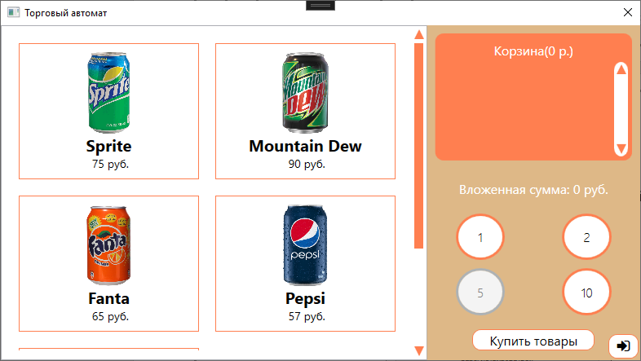

Рисунок 14 – Начальный экран программы

Для выбора напитка необходимо нажать на него, после чего один его экземпляр попадёт в корзину. С монетами ситуация аналогична – при выборе условных монет на аппарате, которые имитируют попадание монет клиента в монетоприёмник. На рисунке 14 был выбран напиток «Mountain Dew» и вкинуто нужное количество монет для покупки, после чего пошли соответствующие последствия.

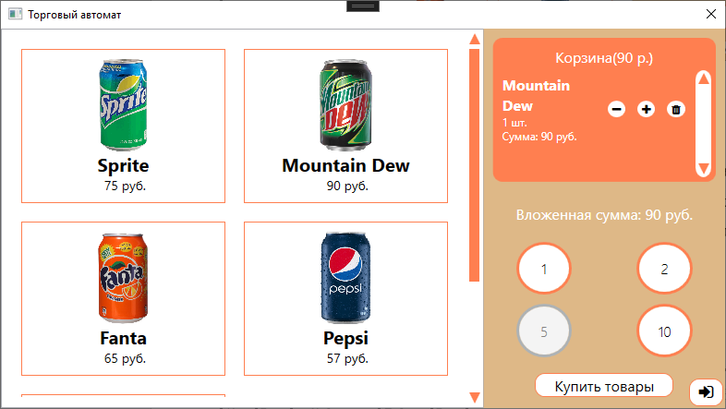

Рисунок 15 – Изменение корзины и кошелька

После нажатия кнопки «Купить товары» произойдёт проверка количества вложенных монет, сумма корзины и доступность напитков в автомате. Если всё пройдёт успешно, то выведется соответствующее сообщение, как на рисунке 15.

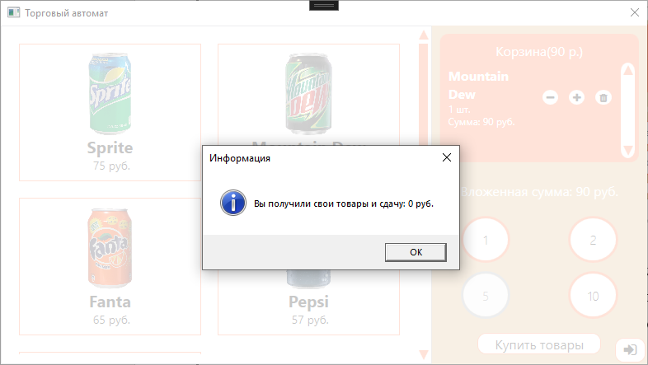

Рисунок 16 – Успешная покупка

В нижнем правом углу имеется кнопка для выхода в панель администратора, при её нажатии у вас появится следующее окно, см. рисунок 16.

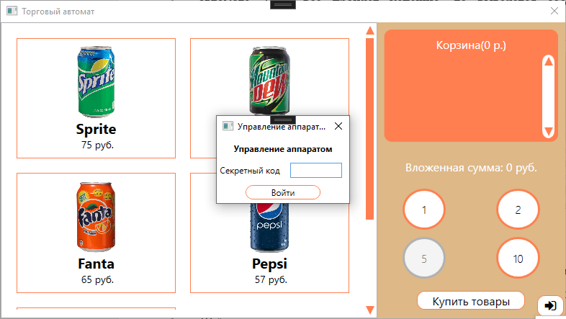

Рисунок 17 – Окно входа в панель администратора

Если вы владеете секретным кодом данного аппарата, то можете ввести его в поле ввода. После проверки кода на удалённом сервере будет понятен результат. Если код прошёл проверку, то вы перейдёте в панель администратора, где можно руководить основными данными в аппарате.

ЗАКЛЮЧЕНИЕ

В ходе разработки проекта отрабатываются следующие навыки: проектирование интерфейса Windows приложений, программирование на языке C#, Создание запросов на языке SQL-T, Связывание базы данных с приложением с помощью конфигурационного файла, использование параметризированных запросов при формировании запроса обращения к базе данных.

Преимуществами приложения является:

* Удобный и понятный для обычного пользователя интерфейс
* Лёгкое управление и учёт данных

В результате создано работоспособное приложение «Вендинговая машина». Проведенное тестирование не выявило существенных ошибок.

СПИСОК ЛИТЕРАТУРЫ

1. Федорова Г. Н. Разработка, администрирование и защита баз данных: учебник для студ. Учреждений сред. проф. образования / Г.Н. Федорова. – 2-е изд., стер. – М. Петкович Д.
2. Петкович П29 Microsoft® SQL Server™ 2012. Руководство для начинающих: Пер. с англ. — СПб.: БХВ-Петербург, 2013: Издательский центр «Академия», 2018.
3. А. П. Ганенко. Оформление текстовых и графических материалов при подготовке дипломных проектов, курсовых и письменных экзаменационных работ (требования ЕСКД) : учебно-метод. Пособие для студ. Учреждения сред. Проф. Образования / А.П. Ганенко, М. И. Лапсарь. – 9-е изд., стер. – М. : Издательский центр «Академия», 2017.

Электронные ресурсы:

1. MSDN – сеть разработчиков Microsoft [Электронный ресурс] Режим доступа: свободный <https://msdn.microsoft.com/ru-ru/dn308572.aspx> (Дата обращения 15.05.2019)
2. Национальный открытый университет [Электронный ресурс] Режим доступа: свободный <https://www.intuit.ru/> (Дата обращения 15.05.2019)